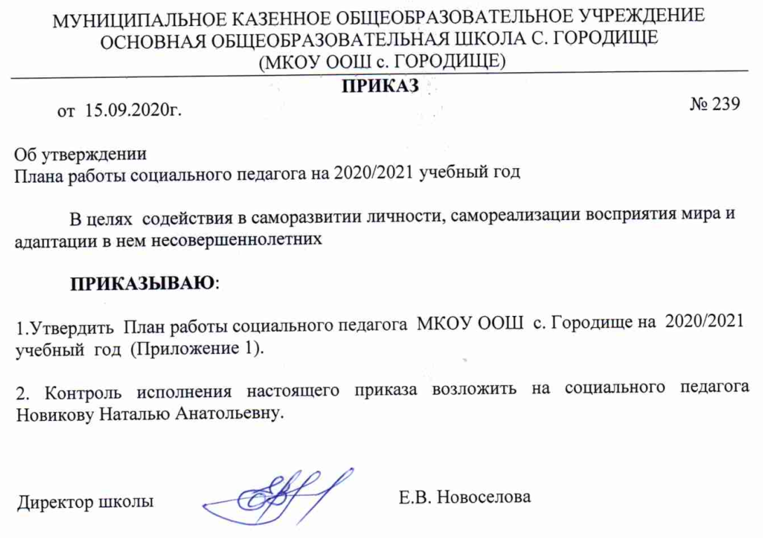

Приложение 1

**План работы социального педагога на 2020/2021 учебный год**

***Цель:*** содействие в саморазвитии личности, самореализации восприятия мира и адаптации в нем.

***Задачи:***

1. Создание условий для социального развития личности, воспитания и образования и улучшение условий жизненного пространства ребенка.
2. Формирование у обучающихся адекватного представления о здоровом образе жизни.
3. Координация деятельности всех служб по повышению успеваемости и формированию познавательных интересов к продолжению образования обучающихся.
4. Профилактика правонарушений среди подростков.
5. Социально- психологическое сопровождение обучающихся, состоящих на ВШУ.
6. Социально- информационная помощь по вопросам социальной защиты детей.

**I.Профилактическая работа с ученическим коллективом**

|  |  |  |
| --- | --- | --- |
| № | Мероприятие | Сроки исполнения |
|  | Подготовка и утверждение плана работы социального педагога на год. | В начале года |
|  | Составление социального паспорта школы | Сентябрь |
|  | Участие в выявлении обучающихся, систематически или эпизодически не посещающих школу, постановка на ВШК. | Сентябрь и в течение учебного года |
|  | Выявление причин непосещения учебных занятий обучающимися. | В течение учебного года |
|  | Корректировка банка данных и составление списка детей по социальному статусу:  — Неполные  семьи;  — Многодетные;  — Малообеспеченные;  — Неблагополучные;  — ВШК;  — «Группа риска» и др. | Сентябрь |
|  | Проведение бесед, посвященных пропаганде здорового образа жизни, профилактике безнадзорности, наркомании и правонарушений, оказание помощи классным воспитателям по проведению такого рода классных часов, предоставление дополнительных материалов по данной тематике. | В течение года |
|  | Профилактические беседы с обучающимися 7, 8, 9 классов на тему: «Ответственность несовершеннолетних за уголовные и административные правонарушения» | В течение года |
|  | Взаимодействие с ПДН ОВД, Беседа сотрудников ПДН ОВД  с обучающимися по профилактике подростковой преступности. | В течение года |
|  | Взаимодействие с учителями по решению конфликтных ситуаций, возникающих в процессе работы с обучающимися, требующими особого педагогического внимания. | По мере необходимости |
|  | Проведение Совета по профилактике правонарушений. | 1 раз в четверть и по мере необходимости |
|  | Заседание ПМПК | По срокам |
|  | Посещение областных и городских совещаний, курсов, семинаров. | По мере проведения |

**II.Работа с обучающимися, состоящими на ВШК, «группы риска»**

|  |  |  |
| --- | --- | --- |
| № | Мероприятие | Сроки исполнения |
|  | Корректировка  банка данных обучающихся, оформление учетных документов:  -изучение индивидуальных особенностей детей;  -изучение социально-бытовых условий | В течение учебного года |
|  | Постановка на учет, собеседование с классными руководителями, сбор характеристик, консультирование по итогам наблюдений за обучающимися | По мере необходимости |
|  | Собеседование с обучающимися «группы риска» , состоящими на ВШК, с целью выяснения их отношения к школе, обучению, взаимодействия со сверстниками, интересов, склонностей | В течение года |
|  | Проведение классных часов по анализу проблемных ситуаций, бесед по профилактике правонарушений, консультаций, встреч и других форм работы | По мере необходимости |
|  | Информирование родителей о постановке на временный учёт их детей. Осуществление регулярного  взаимодействия с родителями обучающихся, изучение  домашних условий данных обучающихся, проведение профилактических бесед, выступления на родительских собраниях. | В течение года |
|  | Ведение учёта правонарушений в школе. | В течение года |
|  | Индивидуальная работа  с трудновоспитуемыми  обучающимися, семьями по разбору возникающих проблемных ситуаций. | В течение года |
|  | Проведение педагогических рейдов на квартиры обучающихся, состоящих на учёте; беседы с их родителями, установление причин отклоняющего поведения | По необходимости |
|  | Организация помощи детям:  -в трудоустройстве,  -в организации свободного времени. | В течение года |
|  | Составление социально-психолого-педагогических характеристик на обучающихся, поставленных на учёт. | По мере необходимости |
|  | Выявление проблем адаптации  обучающихся и коррекция асоциального поведения подростков. | В течение года |
|  | Индивидуальная работа с данной категорией обучающихся, проведение профилактических бесед. | В течение года |
|  | Посещение классных часов, уроков | По необходимости |
|  | Осуществление контроля за посещением школы обучающимися,  состоящими на ВШК, «группы риска» и выявление причин непосещения учебного заведения, за поведением данных обучающихся на уроках | Постоянно в течение учебного года |
|  | Вовлечение обучающихся,  состоящих на ВШК, «группы риска», в общешкольные дела и мероприятия школы. | В течение учебного года |

**III. Работа с педагогическим коллективом.**

|  |  |  |  |
| --- | --- | --- | --- |
| № | Мероприятия | | Соки  проведения |
|  | Взаимодействие с классными руководителями для принятия мер по социальной защите и подготовке к учебному году. | | Август, сентябрь |
|  | Утверждение планов работы классных руководителей с различными категориями обучающихся | | По необходимости |
|  | Совместное посещение семей обучающихся» группы риска», состоящих на всех учетах. | | Один раз в полугодие. |
|  | Собеседование с учителями о причинах неуспеваемости обучающихся ВШК, «группы риска» | | В течение учебного года |
|  | | Совместная работа по профилактике предупреждения суицида | Постоянно |
|  | | Сотрудничество по разрешению различных проблем, ситуаций | Постоянно |

**IV. Работа с родителями**

|  |  |  |
| --- | --- | --- |
| № | Мероприятие | Сроки  исполнения |
|  | Изучение социальной ситуации в семье. Обследование жилищно- бытовых условий жизни детей в ТСЖ. | Один раз в полугодие |
|  | Родительский лекторий:  1.   Ответственность родителей в вопросе формирования учебной ответственности и дисциплинированности.  2.   Куда уходят дети: профилактика безнадзорности и бродяжничества | По запросу классных руководителей |
|  | Индивидуальные беседы с родителями:  -об обязанностях по воспитанию и содержанию детей,  -о взаимоотношениях в семье,  - о влиянии вредных веществ на организм детей  -о бытовых условиях и их роли в воспитании и обучении. | В течение года |
|  | Индивидуальные встречи с родителями слабоуспевающих детей | По необходимости |
|  | Собеседование с родителями, уклоняющимися от воспитания подростков;  Ознакомление со статьями УК РК, АК РК;  Вынесение им официального предупреждения об ответственности за воспитание и обучение детей | По запросу классных руководителей |
|  | Содействие в организации летнего оздоровительного отдыха детей. | Апрель, май |

**V. Пропаганда правовых знаний среди родителей, педагогов   и обучающихся**

|  |  |  |
| --- | --- | --- |
| № | Мероприятие | Сроки  исполнения |
| 1. | Знакомство обучающихся с Уставом школы, своими обязанностями и правами. | По необходимости |
| 2. | Организация встреч с работниками правоохранительных органов. Проведение встреч со специалистами по различным областям знаний медицины. | В течение года |
| 3 | Проведение бесед с обучающимися:  1.« Уголовная, административная ответственность несовершеннолетних»  2.  «От пьянства до преступления – один шаг»  3.  «Проступок, правонарушение, преступление» | По запросу классных руководителей |
| 4 | Проведение бесед с родителями:  “Об административных и уголовных правонарушениях несовершеннолетними” | По запросу классных руководителей |

**VI. Профилактика токсикомании, наркомании, табакокурения, алкоголизма, СПИДа**

|  |  |  |  |
| --- | --- | --- | --- |
| **№** | **Мероприятия** | **Сроки**  **сполнения** | **Ответственные** |
| 1 | Проведение мероприятий во время дней, недель, декад, месячников, посвященных борьбе со СПИДом и  вредными привычками | В течение года | Социальный педагог, классные руководители |

**VII. Работа Совета профилактики**

|  |  |  |  |
| --- | --- | --- | --- |
| № п\п | Содержание мероприятий | Сроки | Ответственные |
|  | Утверждение плана работы на учебный год. | Сентябрь | Социальный педагог |
|  | Утверждение индивидуальных планов профилактической работы с несовершеннолетними и семьями несовершеннолетних, оказавшихся в трудной жизненной ситуации. | По мере необходимости | Социальный педагог, классные руководители |
|  | Предварительные итоги успеваемости и посещаемости уроков обучающимися, состоящими на  ВШК | Один раз в четверти | Социальный педагог. |
|  | Профилактические беседы с обучающимися, пропускающими уроки без уважительной причины. | По мере необходимости | Социальный педагог. |
|  | Прогнозирование трудоустройства обучающихся в летнее время (дети, относящиеся к социальной группе риска) | Апрель | Социальный педагог. |
|  | Организация досуга   обучающихся в летнее время, трудоустройство. | Май | Классные руководители,  социальный педагог |
|  | Заседания Совета профилактики | По плану | Комиссия |